Муниципальное бюджетное дошкольное образовательное учреждение
Детский сад комбинированного вида №47 пос. Эльбан
Амурского муниципального района Хабаровского края

Конспект
непрерывно образовательной деятельности по математике
«В поисках сокровищ капитана Флинта»
с элементами квест-игры
с детьми старшего дошкольного возраста (с 5 до 7 лет)
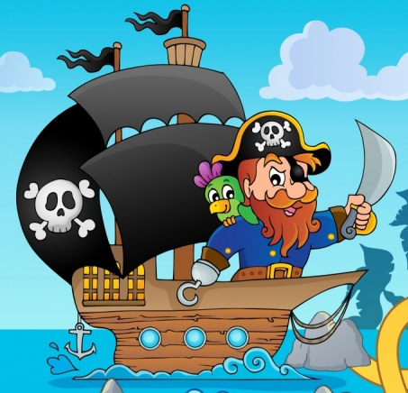

Степаненко Галина Николаевна,
воспитатель первой квалификационной категории

Пос. Эльбан
Цель: развитие интеллектуально – математических способностей дошкольников с помощью квест – технологии.
Задачи:
Образовательные:
- Познакомить детей с игровой квест–технологией.
- Упражнять детей в прямом и обратном счете в пределах 10, в знании соседей числа, предыдущего и последующего числа;
- Закреплять знание детьми цифр от 1 до 9;
- Закреплять геометрические формы (треугольник, квадрат, прямоугольник), объемные геометрические тела (куб, цилиндр, пирамида,
конус, треугольная призма, прямоугольная призма,арка);
- Закреплять навыки решения математических задач на сложение и вычитание.
Развивающие:
- Развивать у детей мыслительные операции (анализ, синтез, сравнение, классификация),
- Развивать логическое мышление детей через выполнение игровых заданий с играми-головоломками;
- Развивать воображение, смекалку, зрительную память;
- Развивать связную речь, умение аргументировать свои умозаключения.
Воспитывающие:
- Воспитывать умение понимать учебную задачу и выполнять ее;
- Воспитывать желание помочь своим товарищам в решении занимательных задач.

Ход НОД:
Организационный момент.
Дети входят в зал.
«Станем рядом, полукругом,
Скажем "Здравствуйте! " друг другу.
Нам здороваться ни лень: Всем «Привет! " и "Добрый день! ";
Если каждый улыбнётся –
Утро доброе начнётся.
ДОБРОЕ УТРО!»
Воспитатель: Ребята, все мы любим приключения, загадки и тайны. Вчера по почте я получила письмо, из которого узнала, что кто-то к нам сегодня приедет. Входит пиратка.
Вот она наша таинственная незнакомка.
Пиратка: «Здравствуйте, ребята! Я – Лора Флинт, внучка знаменитого капитана Флинта. Я хочу пригласить вас в увлекательное путешествие за сундуком с сокровищами, которые капитан Флинт спрятал в одном потайном месте. Но только самые смелые, умные и отчаянные дети смогут найти этот клад. До сокровищ вы сможете добраться только все вместе. Поэтому в путешествии вы должны быть дружными и всегда помогать друг другу. Вы согласны отправиться в путешествие?
Дети: Да!
Лора Флинт: Тогда в путь. Сегодня мы постараемся найти клад. У меня сохранилась только маленькая часть карты острова сокровищ, а остальные фрагменты карты мы должны собрать, если выполним все задания. Вы, ребята, должны пройти все испытания в нашем путешествии и заработать все части карты. Когда все фрагменты будут собраны, мы их соединим - получится карта, на которой и изображено место, где зарыт сундук с сокровищами.
Воспитатель: Прежде чем идти искать клад, давайте сначала сделаем разминку, проверим, готовы ли вы к трудностям:
Слайд 2
1.Мечтает каждый день пират
Найти сундук, в котором…
Слайд 3 - клад
Слайд 4
2.Через море- океан плывет чудо - великан
И пускает свой фонтан.
Слайд 5 - (Кит)
Слайд 6
3.Как плывут они красиво –
Очень быстро и игриво!
Нам показывают спины
Из морской воды…
Слайд 7 - (Дельфины)
Слайд 8
4.Ты со мною не знаком?
Я живу на дне морском,
Голова и восемь ног –
Вот и весь я - …
Слайд 9 – Осьминог
Слайд 10
5.В нём солёная вода.
По воде плывут суда,
Волны, ветер на просторе, Чайки кружатся над …
Слайд 11 - Морем
Воспитатель: Молодцы! К путешествию готовы. Как вы думаете, на каком виде транспорта мы с вами можем добраться до острова сокровищ?
Дети: На самолете, на поезде, на машине, на корабле.
Воспитатель вместе с детьми анализирует виды транспорта - наземный, водный, воздушный
Слайд 12 - Корабль (звук 1 и звук 2)
Воспитатель: Тогда в путь. Садимся на корабль. Капитан и моряки занимайте свои места и отправляемся в плавание.
В углу зала стоит корабль, сделанный из маркеров игрового пространства, внутри - стульчики. На корабле штурвал. Дети садятся на корабль. Звучит мелодия «В морское путешествие».
Игра «Японская счетная машина». Дети хлопают перед собой в ладоши 3 раза и начинают считать 1,1, два хлопка- 1,2. два хлопка - 2,3, два хлопка - 3,4, два хлопка - 4,5, два хлопка - 5,5, два хлопка и т.д. - прямой счёт до 10 и обратно так же.
Слайд 13 - Первая остановка: Остров геометрических фигур.
Воспитатель: Ребята, мы попали на загадочный остров геометрических фигур. Но что это? Наверное, на остров налетел ураган и снёс все постройки. Осталась только фотография...
Посмотрите, пожалуйста, из каких геометрическихфигур и геометрических тел построены постройки на этом острове?
Дети: Прямоугольник, треугольник, квадрат, куб, конус, арка, цилиндр, призма.
Воспитатель: Давайте поможем жителям острова восстановить постройки.
Дети строят постройки их геометрических форм и геометрических объемных тел1-2. Елки (из плоскостных треугольников).
3. Башня (из блоков Дьенеша)
4.Замок (из блоков Дьенеша)
5. Дворец (из блоков Дьенеша)
6. Терем (из блоков Дьенеша)
7. Крепость (из блоков Дьенеша)
8. Башня (из объемных тел) - ……
Пират: Молодцы, ребята! За то, что вы справились, я даю вам ключ. А часть карты где - то спрятана на этом острове. ( Под столом)
Слайд14 - Море корабль (звук 1)
Дети садятся на корабль, отправляются дальше.
Воспитатель: Пока мы плывем, давайте решим задачи - шутки
на сообразительность и смекалку.
- По морю плыл большой, красивый паровоз.
На палубе было много людей. Всем было хорошо. Как звали капитана?
2.В пруду плавало семь уток. Три из них нырнули. Сколько уток осталось в пруду?
(Семь.) Четыре плавают, а три под водой.
3.В море плавало 9 пароходов. Два парохода пристали к пристани. Сколько пароходов было в море? (девять пароходов).
4. В воде она живет, нет клюва, а клюет. (Рыба)
Слайд 15 Остров Горного Короля
Воспитатель: Мы с вами приплыли на Остров Горного Короля.
На пути у нас - река. Посмотрите, здесь был когда – то не простой, а математический мост из цифр, но он куда-то исчез. Наверное, его тоже разрушил ураган. Давайте построим его сами. Внимательно посмотрите и выложите в виде моста цифры по порядку от 1 до 20.
Первую половину моста от 1 - 10 выложат дети младшей подгруппы (с 5 - 6 лет), вторую половину (от 11 - 20) – дети старшей подгруппы.
Дети выкладывают цифры в виде моста над «речкой».
Лора – Флинт: Вы починили мост, и за это я вам даю ключ, а часть карты надо найти.
(Спрятать часть карты под лилию).
Воспитатель: Так как путешествие у нас долгое, пришла пора провести разминку.
Слайд 16 - Физкультминутка «Волны плещут в океане».
картинка моря с кораблём
«Волны плещут в океане. (Дети машут руками, изображая волны.)
Что там чудится в тумане? (Дети вытягивают правую и левую руку под козырек.)
Это мачты кораблей. (Дети вытягивают руки вверх.)
Пусть плывут сюда скорей! (Дети приветственно машут руками.)
Мы по берегу гуляем, мореходов поджидаем, (Ходьба на месте.)
Ищем камушки в песке (Наклоны.)
И сжимаем в кулаке. (Дети сжимают кулачки.)
Чтоб больше их собрать,
Надо чаще приседать. (Приседания.)
Присядем дружно, отдохнём. И путешествовать пойдём. (Шагают).
Слайд 17 - болото
Воспитатель: Теперь ребята, нам нужно попасть на «Математическую поляну». Но, чтобы попасть на неё, нам необходимо пройти через заколдованное болото. Пройти болото можно только по кочкам. Но в болоте можно наступать не на каждую кочку. Чтобы узнать, на какие кочки нужно наступать, надо решить задачки. Готовы?
1) Четыре овечки на травке лежали,
Потом две овечки домой убежали
А ну-ка, скажите скорей:
Сколько овечек теперь? (2).

2) Шесть веселых поросят
У корытца в ряд стоят!
Тут один улегся спать –
Поросят осталось… (5)

3) Пять пушистых кошек
Улеглись в лукошке.
Тут одна к ним прибежала,
Сколько кошек вместе стало? (6)

4) Шесть цветочков у Наташи,
И ещё два дал ей Саша.
Кто тут сможет счесть,
Сколько будет два и шесть? (8)
За каждую отгаданную задачку Лора Флинт достаёт цифру и кладет ее перед болотом.
Воспитатель: А сейчас в колонну по одному переходим через болото и наступаем только на цифры 2, 5, 6 и 8.
Дети осторожно идут по отгаданным цифрам и переходят болото.
Слайд 18 «Математическая полянка»
И вот мы на математической полянке. Какие чудесные цветы! Ребята, а вы знаете, как называются эти цветы?
Дети: Ромашки.
Воспитатель: Но это не просто цветы, они математические. На каждой ромашке в центре находится цифра. Выберите себе любую ромашку. Посчитайте, сколько таких цифр на вашем цветке.
Игровое упражнение «Сосчитай все цифры».
Воспитатель: Посчитали, а сейчас проверьте себя сами, переверните цветок, там найдете правильный ответ.
Игровое упражнение: назовите соседей этого числа. (Старшие дети)
Игровое упражнение: Назови предыдущее и последующее число. (Подготовительная группа)
Лора Флинт: Ура! Вы справились. И за это получаете ключ. А часть карты где – то здесь на полянке.
Дети находят карту под ромашкой.
Слайд 19
Картинка с геометрическими фигурами
Воспитатель: Следующаяостановка в долине Головоломок.
Проходите за столы.
Игра называется, «Какой фигуры не хватает в последнем ряду?
Каждый из вас должен решить свою задачку. Правило игры: Поставь недостающую геометрическую фигуру в третий ряд.
Дети решают логическую задачку на исключение.
Лора Флинт: И с этим заданием вы справились, за это тоже получаете ключ.
А где – то в долине часть карты.
Дети находят под тарелочкой часть карты.
Слайд 20 - Логические задачки про лягушек

Воспитатель: А теперь внимание на слайд. Нужно решить несколько логических задачек. Первая задача - «Про лягушек»
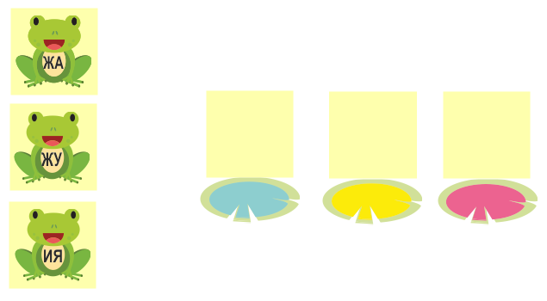
Условие: Лягушка ЖУ любит сидеть на розовой кувшинке.
Лягушка ИЯ никогда не выбирает ни розовую, ни голубую.
Вопрос: На какой кувшинке должна сидеть каждая из лягушек?
Ответ: ЖУ — на розовой, ИЯ — на жёлтой, ЖА — на голубой.
Решение (
Сначала выбираем лягушку, о которой точно известно, на какой кувшинке она хотела бы сидеть. ЖУ – на розовой кувшинке.
Так как ИЯ не выбирает ни розовую, ни голубую, поместим её на жёлтую.
ЖА сидит на оставшейся голубой кувшинке
Слайд 21 - Задача «Про рыбок и аквариум»
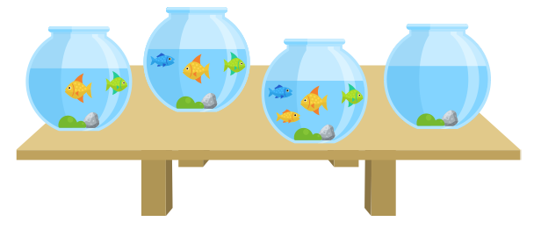
Догадайся, сколько рыбок нужно запустить в пустой аквариум.
Ответ:5.
Воспитатель: Как вы (ты) догадались?
Подсказка
В каждом последующем аквариуме на одну рыбку больше, чем в предыдущем.

Слайд 22 - Задача «Карандаши»

Выбери подходящий карандаш с соблюдением следующих условий: не синий и не жёлтый, не самый длинный и не самый короткий.
Ответ:
Зелёный карандаш.
Лора Флинт: Молодцы! Вы отлично справились с заданием. И за это получаете последний ключ. Ищем часть карты в долине головоломок. ( На экране)
Воспитатель: Теперь мы все вместе соберём карту!
(из добытых 6 кусочков дети собирают карту)
Слайд 23 - Готовая карта
Лора Флинт Ура! Мы собрали карту! А на карте обозначено место, где спрятаны сокровища. Идемте искать клад. (Дети ищут и находят сундук).
Воспитатель: Вот это удача! Мы нашли сундук, но чтобы его открыть, надо подобрать ключ к замку. Будьте внимательны. Берём только тот ключ, бородка которого подходит по форме к отверстию в замке.
Слайд 24: Д/И « Подбери ключ к замку»
(Дети открывают сундук с шоколадными монетами, украшениями).
Слайд 25: Рефлексия
Воспитатель: Молодцы! Вы справились со всеми заданиями, прошли все испытания, и нашли сундук с сокровищами! Мне очень нравится, что вы такие дружные, помогали друг другу, не бросали друзей в беде. А с каким настроением вы уходите с занятия? Я предлагаю Вам себя оценить с помощью веселых смайликов-пиратов. Если вам было интересно, и вы справились со всеми заданиями – вы возьмете пирата с зеленой шляпой, если вам было трудно, но все, же справились, вы возьмете пирата с синей шляпой. Если вам не понравилось наше путешествие – тогда пирата с красной шляпой.
Дети проводят рефлексию с помощью смайликов на магнитную доску.
Дети прощаются с гостями и уходят в группу.

